Những dấu hiệu cảnh báo ung thư phổi

Ung thư phổi khi bệnh ở giai đoạn đầu thường không có biểu hiện gì rõ ràng, những biểu hiện đó thường khiến cho người bệnh dễ bị nhầm lẫn với các loại bệnh thông thường khác.

Khi gặp những dấu hiệu này, bạn chớ nên chủ quan, bỏ qua, rất có thể đó là cảnh báo bệnh ung thư phổi.

Đau ngực

Một triệu chứng điển hình của ung thư phổi là đau ngực, nhất là khi bạn cảm thấy đau sâu trong phổi mỗi khi nhấc một cái gì đó, khi bạn ho hoặc cười. Ngoài ra, dấu hiệu đau dai dẳng trong ngực mà không hết sau một thời gian dài cũng có thể là một biểu hiện của bệnh ung thư phổi mà bạn cần chú ý.

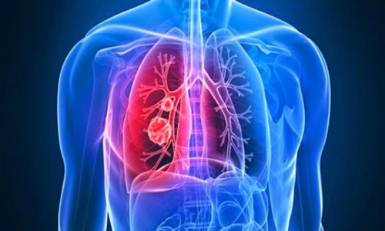

Những dấu hiệu cảnh báo ung thư phổi bạn chớ bỏ qua

Ho dai dẳng

Nếu bạn ho dai dẳng mà không phải do bị cảm cúm hay viêm họng thì đó có thể là một dấu hiệu. Nếu các triệu chứng ho trở nên nặng hơn như ho kèm theo máu, ho có nhiều đờm, bạn nên đi khám ngay.

Đau tay và các ngón tay

Đau và mỏi ở các ngón tay có thể là hai dấu hiệu cảnh báo sớm của bệnh ung thư phổi mà nhiều người có xu hướng bỏ qua. Trong phần lớn các trường hợp, khi da của lòng bàn tay trở nên dày và có màu trắng với nếp nhăn rõ rệt thì càng có nhiều khả năng bạn bị ung thư phổi. Bạn nên đi khám để xác định tình trạng bệnh của mình.

Thay đổi tâm trạng thất thường

Bạn cảm thấy mình có thể dễ dàng thay đổi tâm trạng nhanh chóng, hay giận dữ và khó chịu, tiếp theo là mệt mỏi và thậm chí trầm cảm... thì rất có thể bạn đang có nguy cơ bị ung thư phổi hoặc bệnh ung thư nào đó. Vì bệnh ung thư có thể làm cho bạn bị rối loạn nội tiết, kích thích các dây thần kinh kiểm soát cảm xúc...

Thường xuyên bị nhiễm trùng

Ung thư phổi có thể gây ra tình trạng nhiễm trùng ảnh hưởng đến đường hô hấp và dẫn đến các bệnh như viêm phế quản hoặc các bệnh nhiễm trùng mãn tính khác. Nếu bạn bị nhiễm trùng phổi mãn tính, bạn nên dành thời gian đi chụp X-quang phổi để biết mình có nguy cơ bị ung thư phổi hay không.

Giảm cân nhanh chóng không rõ nguyên nhân

Ngoài nguyên nhân giảm cân do đang mắc phải chứng tiểu đường, trong bất kỳ trường hợp nào, sự sụt cân diễn ra nhanh chóng mà không rõ nguyên nhân, không liên quan đến việc bạn đã cắt giảm calo hoặc tập thể dục... thì rất có thể là do bệnh tật gây ra, kể cả bệnh ung thư.

Thêm vào đó, nếu bạn cảm thấy ăn không ngon miệng thì càng dễ kết luận nguyên nhân có thể là do 1 khối u bên trong cơ thể bạn gây ra. Không loại trừ khối u ở phổi, dẫn đến ung thư phổi sau này. Khối u này sẽ làm tăng đột ngột sự trao đổi chất trong cơ thể bạn và gây ra tình trạng trên.

